SUPERINTENDENCIA
DELSISTEMAFINANCIERO

SSF 2023
ORDEN DE COMPRA
No. 51

Versión pública según Art. 30 LAIP.
Por supresión de información confidencial. Art. 24 Lit. c. LAIP.

FECHA: 15/02/2023
PROVEEDOR: ASECOMER, S.A. DE C.V.
NIT: xxxxxxxxxxxxxxxxxx

1941

UNIDAD SOLICITANTE: COMITÉ DE APELACIONES DEL SISTEMA FINANCIERO REQUERIMIENTO No. 63 ADMINISTRADOR O.C.: LISSETH DE NAVARRO ANALISTA: ALDO LÓPEZ FAVOR SUMINISTRAR LO SIGUIENTE: BIEN X SERVICIO

CANTIDAD CODIGO DESCRIPCION COSTO UNITARIO COSTO TOTAL

35 110202

8 110202

3 110202

1 110202
CASF
COMPRA DE CONSUMO DIARIO DEL PERSONAL DEL CASF SEGUN SIGUIENTE DETALLE: COMPRA DE AZUCAR BLANCA EN EMPAQUES DE 1 LIBRA, SEGUN ESPECIFICACIONES TÉCNICAS.
CASF
COMPRA DE TÉ DE VARIOS SABORES EN CAJAS DE 20 UNIDADES, SEGUN ESPECIFICACIONES TÉCNICAS.
CASF
COMPRA DE BOTES DE CREMORA MARCA COFFE-MATE, SEGUN ESPECIFICACIONES TÉCNICAS.
CASF
LUGAR DE ENTREGA: 1ª CALLE PONIENTE Y 7ª AVENIDA NORTE, PRIMERA PLANTA DEL EDIFICIO BANCO CENTRAL DE RESERVA, SAN SALVADOR.

TIEMPO DE ENTREGA: 7 DÍAS HÁBILES EN COORDINACIÓN DEL ADMIN. DE O.C.
0.7000 24.50

4.9500 39.60

7.8900 23.67

0.0000 0.00

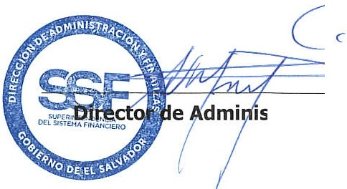SON: OCHENTA Y SIETE US DÓLARES 77/100

tración y Finanzas

ORIGINAL
TOTAL: 87.77

